
《软件体系结构与设计》实习报告

题目： 进程间的通信

班级序号： 111161
学生姓名： 王志辰
任课教师： 尚建嘎

中国地质大学信息工程学院软件工程系
2018年9月

一、引言

基于 AWS SQS 简单队列服务的消息中间件(亚马逊云)，使用 Java，C#或者其他 语言分别编写一个发送程序和接收程序(构建两个进程或者程序，一个用于发送消息 -发到云端队列，一个用于接收消息--从云端队列订阅下来)，实现进程间的通信功能， 拷贝接收程序并更改端口，实现多对多的进程通信，并进行测试

二、实习内容

2.1 前端技术
了解基本的html和js语言。

2.1 前后端分离架构
后端专注于：后端控制层（Restful API） & 服务层 & 数据访问层；
前端专注于：前端控制层（Nodejs） & 视图层
2.2 AJAX技术

使用 JavaScript 向服务器提出请求并处理响应而不阻塞用户！核心对象XMLHTTPRequest。通过这个对象，JavaScript 可在不重载页面的情况与 Web 服务器交换数据，即在不需要刷新页面的情况下，就可以产生局部刷新的效果

2.3 REST风格API

REST本质上是使用URL来访问资源的一种方式。众所周知，URL(Uniform Resoure Locator:统一资源定位器)就是我们平常使用的请求地址了，其中包括两部分：请求方式与请求路径，比较常见的请求方式是GET与POST，但在REST中又提出了几种其它类型的请求方式，汇总起来有六种：GET、POST、PUT、DELETE、HEAD、OPTIONS。

REST是一个无状态的架构模式，因为在任何时候都可以由客户端发出请求到服务端，最终返回自己想要的数据，当前请求不会受到上次请求的影响。也就是说，服务端将内部资源发布REST服务，客户端通过URL来定位这些资源并通过HTTP协议来访问它们。

2.4 通过CORS 解决跨域访问
CORS全称为Cross Origin Resource Sharing（跨域资源共享），服务端只需添加相关响应头信息，即可实现客户端发出AJAX跨域请求。
CORS技术非常简单，易于实现，目前绝大多数浏览器均已支持该技术（IE8浏览器也支持了），服务端可通过任何编程语言来实现，只要能将CORS响应头写入response对象中即可。

三、实现与实验

3.1 软件实现
使用IDE进行开发。

3.2 实验环境
软件在Linux 4.13 MacOS win10下均测试通过

3.3 实验步骤
1）SDK构建
由于AWS维护，导致注册失败，使用腾讯云的CMS，但腾讯未给出go语言的SDK，顾重写了消息队列部分的SDK。
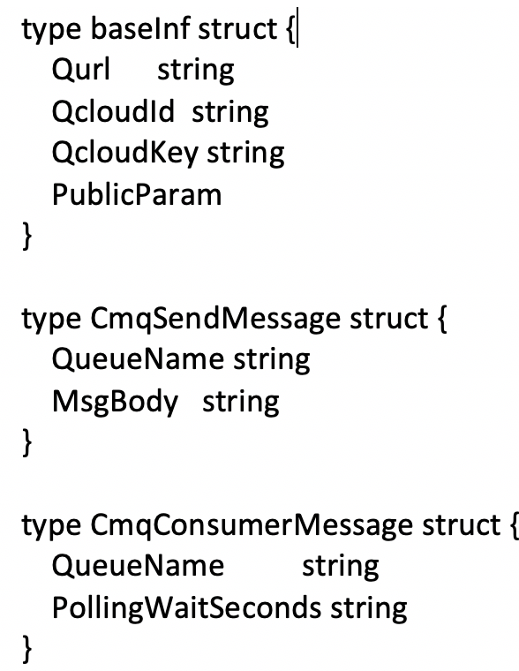
…
2) 构建后端路由
route.POST("/sendMsg", sendmsg)
route.GET("/recvMsg", recvmsg)
route.StaticFile("/", `send.html`)
route.StaticFile("/getmsg", `recv.html`)
…
3) 构建前端ajax访问
$.ajax({
url: url,
type: "POST",
data: JSON.stringify({msg:message}),
contentType: "application/json; charset=utf-8",
dataType: "json",
…

四、结果与讨论

4.1 结果

使用localhost:8080进行访问

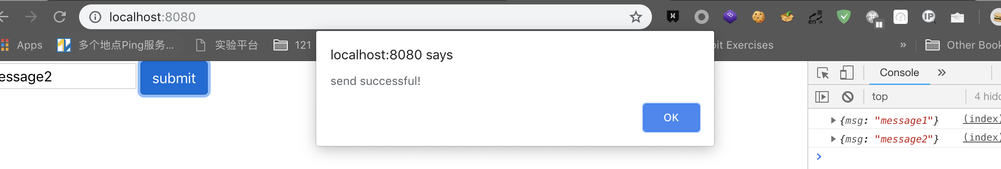

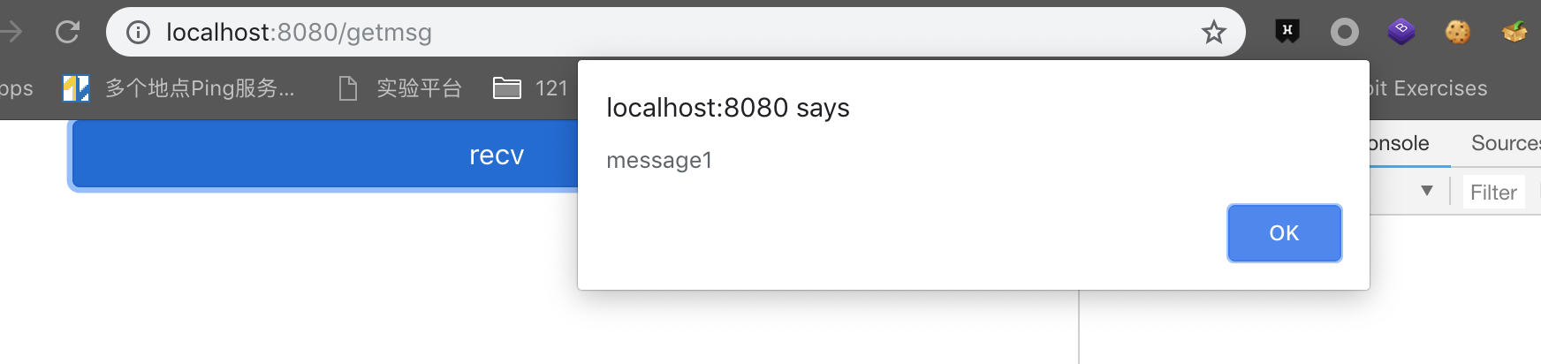

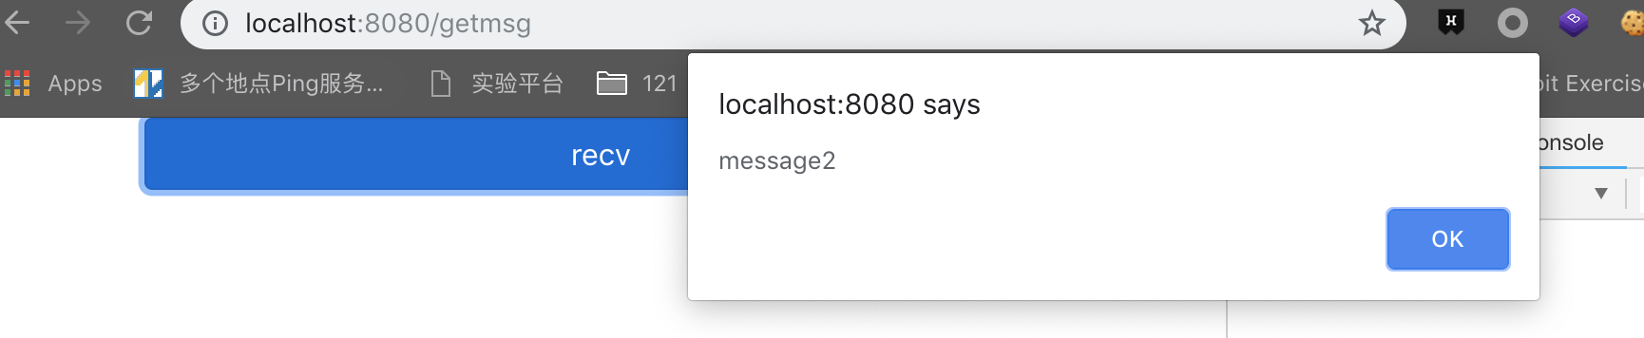

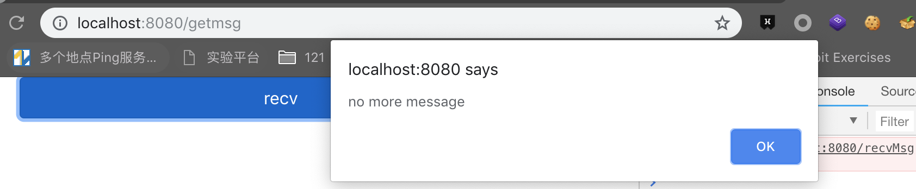4.2 讨论
换用国内cdn，提高页面打开速度。
设计更好的用户界面
腾讯云cmq有最大请求速率限制

附件：

https://github.com/Windforce17/sa-homework

